 | SERVIÇO PÚBLICO FEDERAL  MINISTÉRIO DA EDUCAÇÃO  UNIVERSIDADE FEDERAL DO RIO GRANDE – FURG  PROGRAMA DE PÓS-GRADUAÇÃO EDUCAÇÃO EM CIÊNCIAS: QUÍMICA DA VIDA E SAÚDE | 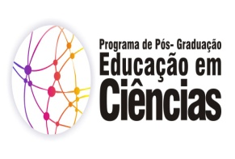
Disciplina: 01142P – Tendências Metodológicas no Ensino da Matemática
Créditos: 04
Carga Horária: 60h
Ementa:
Analise crítica das tendências no ensino de Matemática. Material Concreto,
Jogos Matemáticos, Uso de Computador e Resolução de Problemas.

Bibliografia:
AZEVEDO, M. V. R. Jogando e Construindo Matemática: a influência dos jogos e materiais pedagógicos na construção de conceitos em matemática, Unidas, São Paulo, 1993.
BICUDO, M. A. V. Educação Matemática, Centauro, São Paulo, 2005.
CARRAHER, T. N.; CARRAHER, D. W. e SCHLIEMANN, A. D. Na vida dez, na
escola zero. Cortez, São Paulo, 1988.
D`AMBROSIO, U. Da realidade à ação – reflexões sobre educação e matemática. Summus/Unicamp, Campinas, 1986.
GRANDO, R. C. O jogo e a Matematica no contexto da sala de aula. Paulus, São Paulo, 2004.
MUNIZ, C. A. Brincar e Jogar – Enlaces Teóricos e Metodológicos no Campo da Educação Matemática, Autentica, Belo Horizonte, 2010.
PAIS, L.C. Educação Escolar e as Tecnologias da Informática, Autentica,
Summus/Unicamp, São Paulo, 2008.
POLYA, G. A arte de resolver problemas. Interciências, Rio de Janeiro: 2006.

